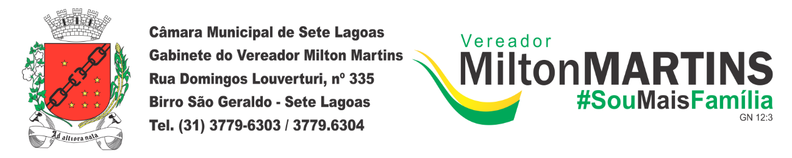

ANTEPROJETO DE LEI Nº ________/2019.

“INSTITUI O PROJETO VOLUNTÁRIO ‘SEMANA DA GINCANA ECOLÓGICA E CONSCIENTIZAÇÃO DE PROTEÇÃO AS LAGOAS’ NO MUNICÍPIO DE SETE LAGOAS E DÁ OUTRAS PROVIDÊNCIAS”

Art. 1º Fica criado o Projeto Voluntário "Semana da Gincana Ecológica de Conscientização e Proteção as Lagoas" no Município de Sete Lagoas com vistas à conscientização e à educação ambiental.

Parágrafo único. O Projeto a que alude o caput deste Artigo poderá contar com a participação e o apoio de entidades públicas e privadas interessadas.

Art. 2º O Projeto "Semana da Gincana Ecológica e Conscientização de Proteção as Lagoas" terá as seguintes metas:

I - aprimorar a cidadania ambiental, estimulando a participação individual e coletiva na resolução dos problemas ambientais locais;

II - promover a educação ambiental e a consciência sobre a importância da preservação do meio ambiente de forma dinâmica, por intermédio do desenvolvimento de brincadeiras, jogos interativos, palestras, atividades culturais, exposições de espécies vegetais, nas escolas e da promoção de atividades práticas em parques, bosques e em áreas de reservas ambientais do Município;

III - refletir sobre os impactos da ação desordenada do homem na natureza com as queimadas, devastação de florestas, poluição do ar e da água, e acerca da busca do desenvolvimento econômico sustentável.

Art. 3º O Projeto "Semana da Gincana Ecológica e Conscientização de Proteção as Lagoas" será desenvolvido por grupos de voluntários, educadores, universitários, profissionais do ramo e será direcionado à coletividade em geral, especialmente a crianças e adolescentes em idade escolar.

Art. 4º A Gincana consistirá em recolher nas escolas, bairros, comunidades e Lagoas materiais recicláveis.

Parágrafo único. A escola vencedora será aquela que recolher a maior quantidade de materiais recicláveis nos locais expostos no caput deste artigo.

Art. 5º A premiação consiste em uma medalha de honra ao mérito a escola que comprovar o recolhimento da maior quantidade de materiais recicláveis.

Art. 6º A Secretaria Municipal de Educação do Município irá convidar as Escolas municipais e particulares para participar da gincana, bem como o Corpo de Bombeiros, Guarda Civil Municipal e Polícia Militar.

Art. 7º Todo o material reciclável arrecadado terá sua destinação conforme for estabelecido pela Secretaria Municipal de Educação.

Parágrafo único. O conselho municipal de educação será responsável pela fiscalização da aplicação dos valores recebidos com a venda do material recolhido.

Art. 8º A coordenação do Projeto, formas de participação, divisão das tarefas e cronograma de atividades serão fixadas nas primeiras reuniões do Projeto.

Parágrafo único. Nesta mesma reunião será nomeado um responsável para fiscalizar a gincana em cada escola participante.

Art. 9º Fica instituída no calendário oficial do Município a "Semana da Gincana Ecológica e Conscientização e Proteção das Lagoas."

Parágrafo único. A "Semana da Gincana Ecológica e Conscientização de Proteção as Lagoas." Será comemorada, anualmente, na terceira semana do mês de setembro.

Art. 10 A secretaria de educação será responsável pela divulgação da “Semana da gincana ecológica e conscientização de proteção às lagoas” através de suas redes sociais, rádios e jornais locais e ainda, enviando os convites às escolas particulares e estaduais que queiram participar da Gincana.

Art. 11 Esta Lei entra em vigor na data de sua publicação.

Sala das Sessões, 29 de abril de 2019.
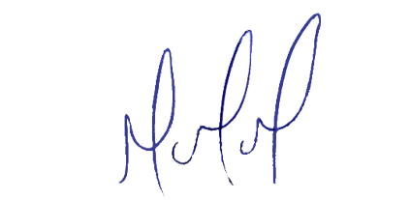
MILTON MARTINS
VEREADOR

JUSTIFICAÇÃO

Visando este a conscientização ambiental das crianças em idade escolar à longo prazo, é aconselhável começar o trabalho de incentivo através das crianças e jovens estudantes da rede pública municipal de Sete Lagoas.
Nosso município está cercado de Lagoas, sendo esta uma de suas inúmeras belezas naturais.
Por este motivo, o presente anteprojeto de lei visa a educação e o incentivo às crianças e adolescentes de todas as escolas municipais à participarem de uma gincana com o objetivo de recolher principalmente das Lagoas do município o maior número de lixo reciclável possível, visando sempre a preservação do meio ambiente e ao mesmo tempo lidando com isso de forma saudável e com maior interação entre as crianças, pais, professores, moradores e instituições públicas.

